

活动编号（ID）：
项目阶段 | ■计划阶段 | □需求阶段 | □概设阶段
项目阶段 | □详计阶段 | □编码阶段 | □单元测试阶段
项目阶段 | □集成测试阶段 | □系统测试阶段 | □关闭阶段
产品名称 |  | 产品型号/版本 | 总页数
NeHunter |  | 0.1 | 共 ×× 页

NeHunter项目
软件需求规格说明书
（仅供内部使用）

文 件 编 号： |  | KIPD-MB-0001
版 本 号： |  | V1.0Beta1.0
实 施 日 期： |  | 2007-011-22
保 密 等 级： |  | □秘密 □机密 □绝密
编 制：
审 核：
会 签：
批 准：
注：选定文档信息“保密等级”栏中的选项方框后，选择插入—符号—几何图形符■覆盖□。

修订记录

日期 | 版本号 | 描述 | 作者
2007-11-22 | 0.1 | 初稿完成 | 李之兴
yyyy-mm-dd | 1.0 | 批准发布 | ×××
yyyy-mm-dd | 1.1 | 修改××× | ×××
yyyy-mm-dd | 1.2 | 修改××× | ×××
… … | …… | ….. | ……
yyyy-mm-dd | 2.0 | 修改××× | ×××

文件的版本号由“V ×.×”组成，其中：
- 小数点前面的×为主版本号，取值范围为“0～9”。文件进行重大修订时主版本号递增1；
- 小数点后面的×为次版本号，取值为“0～9，a～z”。文件每修改一次时次版本号递增1；主版本号发生改变时，次版本号重新置0；
- 未批准发布的文件版本号为V0.×版，批准发布时为V1.0版。当主版本号发生改变时，前面只有次版本号不同的修订记录可以删除。

目录

1 目的 1
2 范围 1
3 定义 1
4 整体说明 1
4.1 软件名称 1
4.2 软件应用 1
4.3 软件功能和特性 2
4.4 环境描述 3
5 需求 3
5.1 功能需求 3
5.1.1 设备搜索 3
5.1.2 调用设备配置程序 3
5.1.3 手工添加设备 4
5.1.4 将列表中的设备拖放到2800MC中 4
5.1.5 将列表中的某台设备删除 4
5.1.6 对设备列表进行排序 5
5.1.7 配置搜索的参数 5
5.1.8 可拖拉改变主窗口大小 5
5.1.9 多语言切换 6
5.2 接口需求 6
5.2.1 用户界面 6
5.2.2 硬件接口 6
5.2.3 软件接口 6
5.2.4 通信接口 6
5.3 性能需求 6
5.4 可靠性需求 6
5.5 可支持性需求 7
5.6 设计约束 7
5.7 其他 7
6 参考资料清单 7
注：通过插入目录方式自动生成，推荐保留二级目录。

目的
本文主要介绍了设备搜索NeHunter模块的作用、定位和需要实现的功能。

范围
NeHunter的设计和开发人员。

定义
MTC： 设备配置程序。

整体说明

软件名称
NEHunter.

软件应用
监控KDM2800(E)V1R2是面向企业级专网用户的企业级中小规模视频监控平台系统，它简化了KDM2800(E)V1R1版本中复杂的配置，具有良好的业务性能和良好的易用性。NEHunter是KDM2800(E)V1R2中的客户端模块的一部分。
NEHunter主要负责监控系统中在线设备的搜索发现。配合2800MC、MTC工作，实现系统设备的管理，配置，入网。
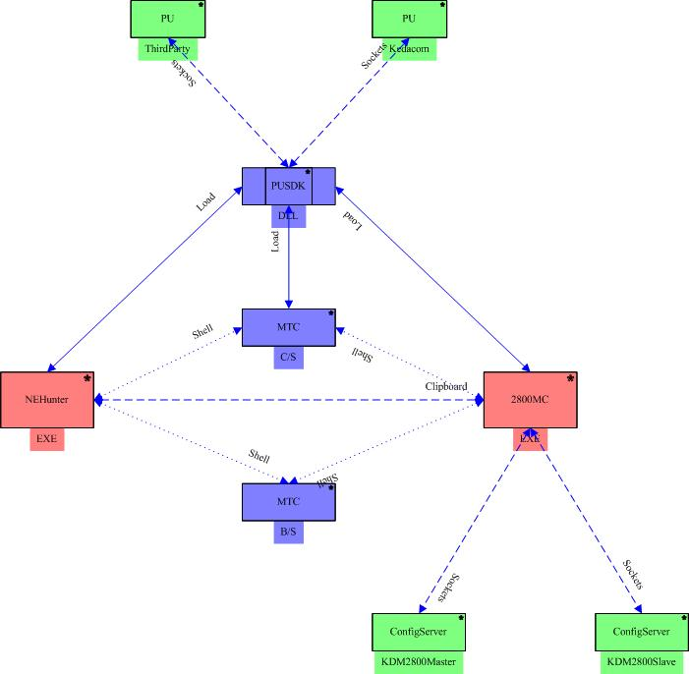
NEHunter在系统中的位置

软件功能和特性
设备搜索、调用MTC、搜索参数配置、同2800MC协同工作、手工添加/删除设备。
单实例运行，支持通过Shell传来的参数。通过Shell调用MTC或其他设备配置程序。
界面采用浮动窗口，支持用户手工的缩放，记忆窗口布局，启动时载入。

环境描述
开发: win32平台，vc6.0 sp6
测试/应用环境:：Windows 2000及以上版本。

需求

功能需求

设备搜索
规格编号 | 001 | AR编号 | 对应的AR需求编号XXX
需求描述 | 将系统中所有搜索到的设备在软件界面的设备列表中列出。  显示的信息有：设备类型、设备名称、IP地址。
优先级 | 高
触发条件 | 定时自动搜索。  用户点击搜索按钮。
输入 | 无
输出 | 更新界面上的设备列表。
处理 | 调用针对不同厂商或不同型号的所有搜索模块，进行设备搜索。接收搜索结果，更新显示。
特殊说明 | 为了实现方便的扩展，将搜索功能模块以单独dll模块形式封装。

调用设备配置程序
规格编号 | 002 | AR编号 | 对应的AR需求编号XXX
需求描述 | 检测设备的可连接情况。  根据用户指定的设备的配置方式来调用相应程序对设备进行配置。
优先级 | 高
触发条件 | 用户双击设备列表中的某个设备。  右键单击设备列表，弹出右键菜单，选择“修改配置”。
输入 | 无
输出 | 打开相应的程序，进入配置界面。
处理 | 根据设备类型，厂商调用对应的配置程序，传递对应的参数。
特殊说明

手工添加设备
规格编号 | 003 | AR编号 | 对应的AR需求编号XXX
需求描述 | 用户手工向设备列表中添加一台设备。
优先级 | 高
触发条件 | 点击“添加设备”按钮。
输入 | 设备IP，设备类型（选择）。
输出 | 更新列表，添加设备。
处理 | 在网络上查找连接该设备，获取设备信息，添加设备到列表中。
特殊说明

将列表中的设备拖放到2800MC中
规格编号 | 004 | AR编号 | 对应的AR需求编号XXX
需求描述 | 用户将列表中的一台设备拖放到2800MC界面的相关位置，2800MC可以获取到这个设备的基本信息，包括设备IP，设备名，设备类型，预留字段。
优先级 | 高
触发条件 | 用户拖放设备。
输入 | 无
输出 | 将设备基本信息传递给2800MC。
处理 | 利用Ole拖放技术同2800MC交互。
特殊说明 | 无

将列表中的某台设备删除
规格编号 | 005 | AR编号 | 对应的AR需求编号XXX
需求描述 | 将用户指定的设备中当前设备列表中删除。自动搜索更新的时候不显示该设备。
优先级 | 高
触发条件 | 用户选中设备，点击“删除设备”按钮。  用户点击右键菜单，选择“删除设备”。
输入 | 无
输出 | 在显示列表中删除设备。
处理
特殊说明 | 无

对设备列表进行排序
规格编号 | 006 | AR编号 | 对应的AR需求编号XXX
需求描述 | 用户点击列表表头，列表根据该列的值进行排序。正序/反序自动切换。
优先级 | 高
触发条件 | 鼠标点击设备列表表头。
输入 | 无
输出 | 将列表中的内容排序。
处理 | 封装具有排序功能的控件。
特殊说明 | 无

配置搜索的参数
规格编号 | 007 | AR编号 | 对应的AR需求编号XXX
需求描述 | 用户可以配置搜索设备的参数。  包括：总体配置：自动搜索的启用/关闭，间隔时间，是否启动时自动搜索。  设备搜索参数：包括组播IP，端口，超时时间。
优先级 | 高
触发条件 | 点击“搜索配置”按钮。
输入 | 需要更改的搜索配置。
输出 | 无。
处理 | 将新的参数写入对应的配置文件。
特殊说明 | 无

可拖拉改变主窗口大小
规格编号 | 008 | AR编号 | 对应的AR需求编号XXX
需求描述 | 用户可以通过拖拉主窗口右下角的方式改变主窗口大小。  程序启动时载入最近一次的窗口大小配置。
优先级 | 高
触发条件 | 鼠标拖拉主窗口右下角。  程序启动。
输入 | 无
输出 | 主窗口大小改变。
处理 | 将新的窗口大小写入对应的配置文件。
特殊说明 | 无

多语言切换
规格编号 | 009 | AR编号 | 对应的AR需求编号XXX
需求描述 | 用户可以在程序运行期间切换显示语言。包括简体中文、繁体中文。
优先级 | 高
触发条件 | 菜单->查看->语言->目标语言。
输入 | 无
输出 | 界面语言显示改变。
处理 | 载入新的语言dll，重新刷新界面窗口上的文字显示。
特殊说明 | 无

接口需求

用户界面
- 主窗口为浮动窗口。可以调节大小，并记录修改。
- 搜索到的设备列表。显示数据包括：设备名称，设备IP，设备类型。点击列表表头，列表将按照该列数据排序。
- 控制按钮：“搜索配置”，“添加设备”，“删除设备”，“搜索”。

硬件接口
支持TCP/IP协议并且正确接入网络的网卡。

软件接口
与2800MC通过Ole拖放实现交互。传送信息：设备的IP、设备名、设备类型、预留字段。

通信接口
TCP/IP协议。

性能需求
所有操作界面响应时间在100ms之内，没有界面无响应或锁死情况发生。
程序占用资源只和运行状态相关，不随着运行时间增长。

可靠性需求
- 故障的频率／严重性： 无致命Bug，可长时间运行。
- 可恢复性：重新运行程序后故障消失。
- 可预见性：搜索操作响应时间固定，其他操作马上响应。
- 准确性：同样情况和操作下，每次运行程序得到结果应该一样。

可支持性需求
- 可测试性：要具有完善的调试手段，日志记录（文件，可控。）。
- 可扩展性：独立的搜索模块，不改动程序扩展对新的厂商/设备的支持。
- 可适应性：增强硬件后可以提高软件的承载能力。
- 可维护性：严格按照标准编写文档和代码。
- 兼容性：兼容windows 2000及以上版本的操作系统。兼容各个版本的2800MC和MTC。
- 可配置性：将参数放入配置文件中。
- 可服务性：简洁的功能和操作界面。
- 可安装性：对整套客户端软件创建自动安装包。
- 可否本地化（国际化） ：支持国际化，不重新编译/发布程序就可以扩展/切换软件语言。

设计约束
软件只运行于 Windows 2000及以上版本操作系统上。
软件网络通信基于TCP/IP标准，软件所在机器和被搜索设备必须能够通过IP网络互通。
在Keda设备搜索时使用组播技术，必须得到网络设备的支持。程序所在主机和被搜索设备如果跨网段，那么必须要由组播路由器相连。

其他
无。

参考资料清单
- 《2800（E）V1R2 前景说明书》
- 《2800（E）V1R2 用例描述说明书》
- 《2800（E）V1R2 用例实现说明书》
- 《3AC需求规格说明书》

